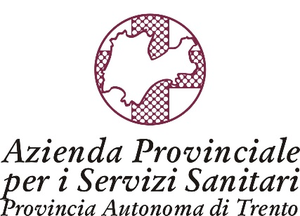

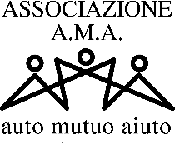



Progetto di   
PREVENZIONE DEL SUICIDIO

**IL PROGRAMMA DI PREVENZIONE DEL SUICIDIO SUL TERRITORIO TRENTINO**

**Il progetto “Invito alla vita”**

L’Organizzazione Mondiale della Sanità (OMS) sostiene che i programmi di prevenzione per il suicidio devono rispecchiare le caratteristiche dei singoli Paesi, tenendo conto delle diverse realtà sociali, culturali e sanitarie.

In Trentino il progetto di prevenzione del suicidio “Invito alla vita” è promosso dall’Area Salute Mentale d’intesa con la Direzione Generale dell’APSS ed è coordinato dall’Associazione A.M.A. auto mutuo aiuto.

Si articola in due livelli:

1. **Azione di informazione e coinvolgimento rivolta rispettivamente e sequenzialmente a:**

* Servizi dell’area salute mentale dell’Azienda Sanitaria che sono a vario titolo coinvolte nel fenomeno (Psichiatria, Psicologia Clinica, Neuropsichiatria Infantile, Ser.d., Alcologia, Cdca), Pronto Soccorso e 118, Medicina, Osservatorio Epidemiologico).
* Servizi Socio-Sanitari confinanti, con particolare attenzione ai Medici di Medicina Generale e ai Servizi sociali dei Comuni e delle Comunità di Valle.
* Agenzie pubbliche e organizzazioni del privato sociale con responsabilità nella comunità (Forze dell’Ordine, Scuole, Ordini professionali, Università, Curia, Associazionismo).

Risulta fondamentale che i vari soggetti che operano all’interno di questi contesti abbiano corrette informazioni sul fenomeno e chiare notizie inerenti il progetto (aree di intervento, obiettivi, tempi e modalità di attivazione).

La partecipazione si articola in momenti di aggiornamento attinenti alle fasi del progetto e nella richiesta di un coinvolgimento attivo, da parte di queste figure professionali, nell’informazione, sensibilizzazione al problema (anche attraverso l’uso di materiale divulgativo).

1. **Tavolo di Coordinamento**

Attraverso un Tavolo di Coordinamento e di regia del progetto (aperto alla partecipazione delle realtà maggiormente significative e disponibili) si cerca di intensificare la collaborazione e partecipazione di tutti e di stimolare ed attivare un lavoro di cooperazione e condivisione che favorisca il raggiungimento degli obbiettivi ed un’incisiva azione nel territorio.

Al momento partecipano al Tavolo di Coordinamento rappresentanti dell’Azienda Provinciale per i Servizi Sanitari: Area salute mentale (Psichiatria, Psicologia clinica, Neuropsichiatria infantile, Dipartimento delle dipendenze, Osservatorio Epidemiologico), Commissariato del Governo, Consorzio dei Comuni, Servizio Politiche Sociali PAT, Associazione Psicologi dei popoli, Diocesi di Trento, Rete ELGBT*, Associazione AMA, Volontari della linea telefonica, Ordine dei giornalisti, Ordine dei Farmacisti, Ordine degli psicologi, Università degli Studi di Trento, ATAS, Alfid, Progetto 92 e APCAT.

**Le azioni concertate dal Tavolo**

**1. Campagna pubblicitaria**

La diffusione e distribuzione capillare di materiale divulgativo ha l’obiettivo di informare/sensibilizzare la popolazione alla tematica, promuovere la capacità di riconoscere il disagio, ridurre i pregiudizi verso chi ne è affetto, far conoscere e favorire il ricorso ai Servizi Specialistici del territorio.

Sono previste, inoltre, delle brochure e linee guida specifiche per professionisti e sensori (persone che a vario titolo possono venire a contatto con la tematica del suicidio), con informazioni inerenti i fattori di rischio, i segnali di allarme e possibilità/modalità di interazione con persone a rischio.

**2. Linea telefonica**

L’istituzione di una linea telefonica, come attestano le varie esperienze internazionali e nazionali, si dimostra ampiamente efficace nell’aiuto delle persone in crisi.

Perciò è stato creato un numero verde 800 061 650, attivo tutti i giorni dalle 7 del mattino all’1 di notte, gestito da volontari formati e supervisionati mensilmente

che, oltre a essere in grado di accogliere la fatica “dello star male”, sono in grado di orientare ai servizi formali e informali del territorio (Servizi Specialistici e Associazioni).

Finalità primaria quindi della linea è interrompere l’isolamento delle persone sole e/o in difficoltà e ridurre lo stigma. Chi chiama la linea può farlo in modo anonimo. Il servizio è gratuito ed è rivolto a qualunque persona stia attraversando un momento di sofferenza per le più svariate ragioni: solitudine, malattia, dipendenza, lutto o difficoltà famigliari, anche quando sembra che non ci sia via d’uscita e il suicidio diviene un’idea non così lontana. Nel 2019 sono giunte oltre 3500 chiamate. Per pubblicizzare capillarmente la linea telefonica si sta diffondendo in ogni luogo pubblico il seguente biglietto da visita:



**t…**

**n**

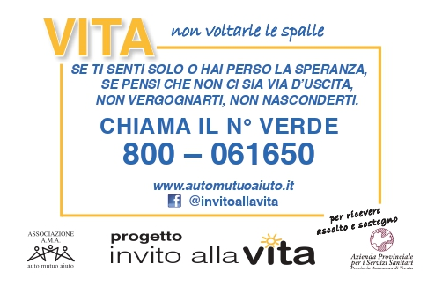**io c’è s**

**3. Azione preventiva rivolta ai giovani: PROGETTO YOUNGLE TRA- DI- NOI** [**www.tra-di-noi.com**](http://www.tra-di-noi.com)

Il progetto è gestito da un gruppo di giovani volontari (18-29 anni) che curano un sito di ascolto digitale, informazione e di orientamento per i loro coetanei veicolando messaggi di promozione della salute e del benessere con una finalità di prevenzione, di informazione e di orientamento ai Servizi. I volontari sono *on line* lunedì e mercoledì dalle 20.00 alle 22.00 sulla App Youngle, sulla pagina **Facebook TRA-di-NOI Youngle Trento**, su I**nstagram tradinoi_youngletrento** esu **Telegram 340/6664158**

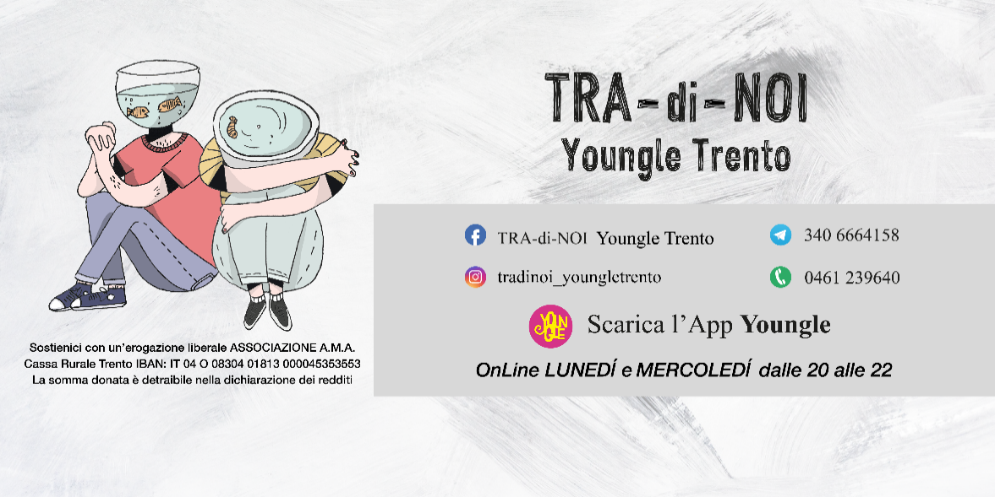

**4. Monitoraggio**

Il monitoraggio regolare dei tentati suicidi è fondamentale per individuare tempestivamente le tendenze del fenomeno e per identificare i gruppi ad alto rischio. Sono state strutturate delle specifiche schede per la rilevazione della condotta suicidaria. Tali schede hanno lo scopo di inquadrare il fenomeno sia dal punto di vista epidemiologico che clinico, riportando dati personali, eventuali fattori di rischio, eventi scatenanti, caratteristiche del gesto.

**5. Formazione per categorie professionali**

Il ruolo di determinate categorie professionali (Medici di Medicina Generale, assistenti sociali, giornalisti, insegnanti, forze dell’ordine, sacerdoti) è di fondamentale importanza per il riconoscimento dei fattori di rischio e per un intervento immediato. Il progetto prevede incontri di formazione finalizzati a potenziare le capacità diagnostiche dei disturbi psichici, incrementare la capacità di identificare e gestire situazioni a rischio, modulare la fase delicata dell’invio allo specialista, implementare la conoscenza dei Servizi del territorio, anche con l’obiettivo di costruire prassi comuni di collaborazione in una logica di rete.

19

**6. Sensibilizzazione della popolazione**

L’azione è finalizzata a promuovere una corretta trattazione del disagio psichico, a favorire una cultura di partecipazione e attenzione all’altro e a promuovere il superamento dei pregiudizi verso i malati e i loro familiari.

Si effettuano a tal fine periodicamente degli incontri di sensibilizzazione a livello comunitario, aperti a tutta la cittadinanza, per dare chiare/corrette informazioni inerenti il disagio, il trattamento e le prospettive di guarigione. In quest’occasione si promuove il progetto “Invito alla Vita” e in particolare la linea telefonica.

**7. Sostegno ai sopravvissuti e promozione dell’auto-mutuo-aiuto**

È attivo uno spazio di ascolto individualizzato per persone che hanno perso una persona cara per suicidio. Le persone possono trovare accompagnamento ad altri servizi nel caso esprimessero il bisogno di un sostegno da parte di professionisti della salute mentale. Infine, se lo desiderano, possono prendere parte a un gruppo di auto mutuo aiuto dedicato al lutto per suicidio.  Al momento è attivo il gruppo di Trento “Il dolore non è per sempre”, ogni gruppo è facilitato da volontari esperti dell’Associazione AMA. A Cles e a Rovereto non esistono gruppi specifici, ma gruppi dell’elaborazione del lutto che accolgono al loro interno anche persone coinvolte in questa esperienza dolorosa. Finalità del gruppo è creare una situazione in cui vengano offerte possibilità di sostegno reciproco, di sviluppo di capacità interpersonali e di adeguate strategie di fronteggiamento della perdita. Molto significativo è anche il ruolo degli altri gruppi nell’ambito della Salute Mentale (ansia, attacchi di panico, depressione, pensieri suicidari) nella prevenzione del proposito suicida, come pure altri gruppi meno specifici, come quelli della solitudine, dell’autostima, dei separati e divorziati, delle neo-mamme, dei disturbi alimentari, nonché di quelli per donne che hanno subito violenza e abuso infantile. Altrettanto importanti sono i Club Alcologici Territoriali e i Club Ecologico-familiari ai quali si può accedere direttamente o tramite invio dei Servizi di Alcologia. Il pensiero suicida è ricorrente e comune a persone che per vari motivi stanno vivendo una situazione di fatica e isolamento.

